
Messes du Dimanche 21 Décembre 2025.
4eme dimanche de l’avent.
MESSES DE SAMEDI 18H30, DIMANCHE 9H30 et 11H.

Joseph, fils de David, ne crains pas de prendre chez toi, Marie, ton épouse. Matthieu 1,20.
ENTRÉE DANS LA CÉLÉBRATION
Chant d’entrée | Habiter le seuil de ta maison – EDIT626
Mot d’accueil  Proposition | Frères et sœurs, réjouissons-nous déjà de la venue du Sauveur ! Son origine divine fait lever sur notre monde une lumière, qui transforme la vie des hommes de bonne volonté. Croyons en cette lumière, comme Joseph a cru en les paroles qui lui furent révélées ; comme lui, accueillons le Fils de Dieu, qui nous rassemble en cette eucharistie. | Président
Préparation pénitentielle | L’oraison du Missel  Messe de l’espérance – Kyrie eleison – AL44-68  Que Dieu tout-puissant nous fasse miséricorde ; qu’il nous pardonne nos péchés et nous conduise à la vie éternelle.  — Amen. | Ou au choix de l’animateur
Prière d’ouverture | Nous te prions, Seigneur, de répandre ta grâce en nos cœurs ; par le message de l’Ange, tu nous as fait connaître l’incarnation de ton Fils bien-aimé ; conduis-nous par sa passion et par sa croix jusqu’à la gloire de la résurrection. Par Jésus le Christ — Amen. | Président
LITURGIE DE LA PAROLE
1ère lecture | du livre du prophète Isaïe (7, 10-16)
Psaume | Psaume 23. R/ Qu’il vienne, le Seigneur : c’est lui, le roi de gloire !  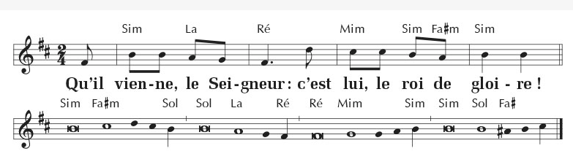
2ème lecture | de la lettre de saint Paul apôtre aux Romains (1, 1-7)
Acclamation de l’Evangile | Réjouis-toi, Jérusalem, alléluia ! – EU13-96  Voici que la Vierge concevra : elle enfantera un fils, on l’appellera Emmanuel, ‘Dieu avec-nous ». Réjouis-toi, Jérusalem, alléluia !
Evangile | Évangile de Jésus Christ selon saint Matthieu (1, 18-24) | Diacre Prêtre
Credo | Symbole des apôtres.
Prière universelle | Dans l’espérance de la venue de notre Sauveur, adressons au Père nos supplications.  R/ Viens, Seigneur, viens nous sauver !  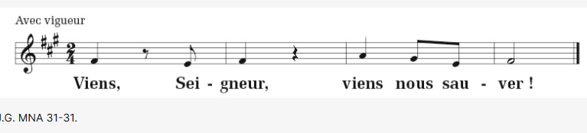  1 – Pour l’Eglise : pour qu’à l’exemple de Marie, elle se mette en route rapidement pour aller porter aux hommes la Bonne Nouvelle de Jésus Christ, ensemble prions.  2 - Pour les responsables des peuples de la terre : pour que les efforts en faveur de la paix et de la justice apportent un peu de lumière aux victimes de la haine et de l’égoïsme, ensemble prions.  3 – Pour les femmes qui portent un enfant attendu, désiré ; pour celles qui n’arrivent pas à accueillir un enfant ; pour celles qui ne peuvent en porter et le désirent tant, ensemble prions.  4 – Pour notre communauté : pour que, dans la fièvre des préparatifs de Noël, elle ne perde pas de vue le sort des plus démunis, ensemble prions.  Célébrant : Tu as envoyé ton Fils, Seigneur, pour sauver le monde. Écoute nos prières et donne à chacun ce qu’il lui faut, par Jésus, ton Fils, notre Sauveur. — Amen. | Président  Assemblée
Offertoire | La première en chemin, marie - v565 | Ou au choix de l’animateur
LITURGIE DE L’EUCHARISTIE
Prière sur les offrandes | Ces offrandes déposées sur ton autel, Seigneur, que l’Esprit les sanctifie, lui dont la puissance a fécondé le sein de la bienheureuse Marie. Par le Christ, notre Seigneur. Amen... | Président
Préface | Du jour. | Président
- Sanctus | Sanctus Messe de Saint Paul | Ou Ordinaire au choix de l’animateur
Prière EUCHARISTIQUE Au choix du président
-Anamnèse | Messe de Saint Paul | PPT
Notre Père | Récité
Agneau de Dieu | Agnus Messe de saint Paul | PPT
Communion | Voici le corps et le sang du Seigneur – D44-80 | PPT
Prière après la communion | Après avoir reçu le gage de la rédemption éternelle, Dieu tout-puissant, nous te prions : à mesure qu’apporte le jour où nous fêterons le salut, donne-nous une ferveur de plus en plus grande, pour célébrer dignement le mystère de la nativité de ton Fils. Par Jésus Christ notre Seigneur. Amen. | Président
Annonces
Bénédiction | Vous croyez que le Fils unique de Dieu est déjà venu, et vous attendez qu’il vienne de nouveau ; à la clarté de son avènement, que Dieu tout-puissant, dans sa miséricorde, vous sanctifie et vous comble de sa bénédiction. – Amen.  Dans le combat de cette vie, qu’il rende ferme votre foi, joyeuse, votre espérance, efficace, votre charité. – Amen.  La venue prochaine de notre Rédempteur selon la chair vous procure déjà une joie spirituelle ; lors de son avènement dans la gloire, qu’il vous donne la récompense de la vie éternelle. – Amen.  Et que la bénédiction de Dieu tout-puissant, le Père, et le Fils, et le Saint-Esprit, descende sur vous et y demeure toujours. – Amen.
CHANT | Debout, resplendis – KX230 | PPT

